Martes
15
de Junio

Primero de Primaria
Matemáticas

Las porterías grandes, medianas y pequeñas

Aprendizaje esperado: Estima, compara y ordena longitudes, directamente y también con un intermediario.

Énfasis: Compara objetos considerando dos dimensiones, largo y alto.

¿Qué vamos a aprender?

Aprenderás a comparar objetos considerando dos dimensiones, largo y alto. Ten listo tu libro de matemáticas en la página 178

https://libros.conaliteg.gob.mx/20/P1MAA.htm?#page/178
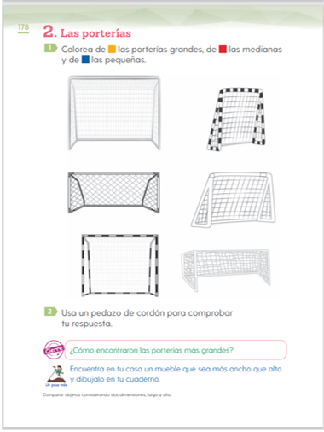

Para esta actividad vas a necesitar tus colores y un cordón. Pide apoyo en casa, también puede ser un listón, agujeta, estambre o hilo.

¿Qué hacemos?

Observa tus manos, estira los dedos. ¿Qué dedo es más grande? El de en medio.

¿Y qué dedo es el más chiquito? El pulgar.

Es muy fácil comparar el tamaño de tus dedos, a simple vista, puedes notar cuál es el más grande y cuál es el más pequeño, con tus manos también puedes medir cosas, por ejemplo, vas a medir una mesa.

¿Cómo? Mide lo largo de la mesa con la cuarta de tu mano.

Pero si la mides tal vez el resultado sea diferente porque tus manos son de distinto tamaño.

Si deseas comparar el tamaño de dos objetos, debes medirlos siempre con lo mismo; puede ser tu mano o un cordón.

Para medir objetos grandes, podrías usar los pasos.

Ahora sí vas a la actividad número 1 de la página 178

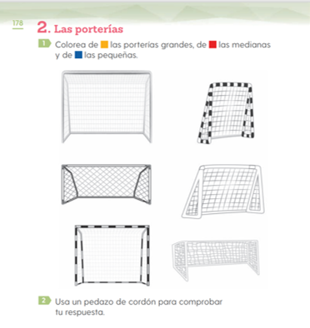

Colorea de amarillo las porterías grandes, de rojo las medianas y de azul las pequeñas.

Aquí tienes 6 porterías las vos a numerar para que no te confundas.

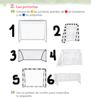

¿Qué porterías consideras que son las más grandes? ¿Cuáles coloreas en amarillo?

La más grande es la 1 y la 5

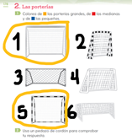

¿Las medianas? La 3 y 4

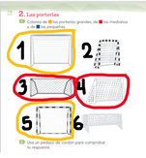

Entonces esas coloréalas de rojo y de azul, la 2 y la 6

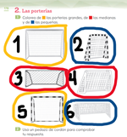

Las respuestas están basadas solamente a simple vista. ¿Te fue fácil decidir qué porterías eran las grandes, cuáles las medianas y cuáles las pequeñas? ¿Qué puedes hacer para estar seguro de la respuesta?

Fue algo fácil, porque hay unas que son más grandes de lo alto, pero más pequeñas de lo largo y hay otras que son pequeñas de lo alto pero muy largas, fue difícil decidirlo.

¿Qué puedes hacer para estar seguro de la respuesta?

¡Medir!

Hay dos medidas en las que hay que fijarte: lo alto y lo largo. ¿Cómo sabes qué es lo alto?

En las porterías, lo alto es del piso al poste horizontal.

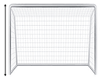

¿Y lo largo? Lo largo se refiere a la medida entre los dos postes verticales.

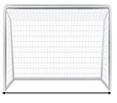

Entonces dime, de las 6 porterías, ¿Cuál crees que tenga la mayor altura?

La 1 ¿Y la más larga? Creo que la 6 ¿Y cómo podrías estar seguro?

Usando la técnica del cordón, la misma de las sesiones pasadas.

Por eso te los pedí, vas a medir lo largo y alto de las porterías, empieza con las porterías que pintaste de amarillo. Haz también tus mediciones con el cordón o estambre en las porterías de tu libro.

Para saber lo largo, es necesario medir la distancia que hay entre los vértices que se forman con los dos postes verticales y el horizontal que se encuentran al frente.

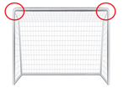

Y si lo que quieres es comparar la altura entonces tienes que tomar la medida que hay entre el piso y uno de esos vértices.

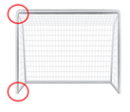

De las porterías amarillas, vas a observar cuál es la más larga.

La portería 1 es más larga que la 5 aunque se pintó de azul la portería 6 parece que esa es muy larga.

Mídela para salir de dudas, esta portería ciertamente se ve muy larga, pero no es más larga que la portería 1 ¿Qué otra portería te parece muy larga?

La 3. La portería 3 sí es un poquito más larga que la 1

Entonces la portería 3 es la más larga que todas, pero no parece la más grande.

Recuerda que hay otra medida que tienes que tomar en cuenta: La altura.

¿Qué porterías te parecen las más altas?

La 1, la 4 y la 5. Vas a medir la altura de la portería 1 y a compararla con la altura de la 4

La 1 es la más alta, ahora hay que medir la 5. La portería 5 es un poco más alta que la 4 entonces la portería más alta de todas es la 1

Recuerda observar muy bien, así como medir con tu cordón para poder hacer comparaciones cuál es más larga o cuál tiene más altura.

Por eso fue un gran desafío calcular, a simple vista, los tamaños de las porterías, mientras unas eran más altas, otras eran más largas, ya con el cordón sabes que la más alta de todas es la 1 pero la más larga es la 3

Lee “un paso más”.
¿Cómo que ancho?

Ancho es lo mismo que largo, por ejemplo, ¿Cuántas manos dijimos que media la mesa de ancho?

¿Y cuánto mide alto?

Lo que mediste no fue lo alto. Recuerda que lo alto es del piso, hasta la línea horizontal de la mesa, en este caso lo alto te lo da la medida de las patas de la mesa.

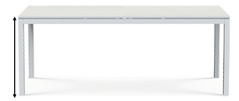

Entonces, ¿Qué mediste?

La profundidad. Aquí en el ejemplo de las porterías, la profundidad es la distancia que hay entre los postes de adelante y los de atrás.

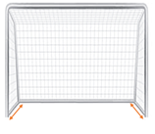

En esta clase siempre se aprenden cosas nuevas.

El Reto de Hoy:

Entonces el desafío consiste en encontrar en tu casa o en el lugar desde donde tomes la sesión, un mueble que sea más largo que alto, por ejemplo, en un salón, ¿Observas algún objeto que sea más ancho que alto?

El pizarrón. Si sólo tomas en cuenta el área blanca del pizarrón, puedes observar que es más ancho que alto.

Localiza muebles con esas características y has una lista en tu cuaderno.

Si te es posible consulta otros libros y comenta el tema de hoy con tu familia.

¡Buen trabajo!

Gracias por tu esfuerzo.

Para saber más:
Lecturas

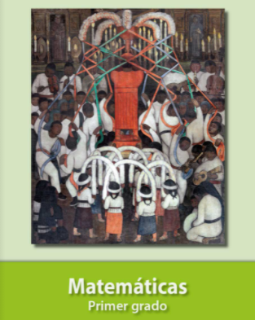
https://libros.conaliteg.gob.mx/20/P1MAA.htm

